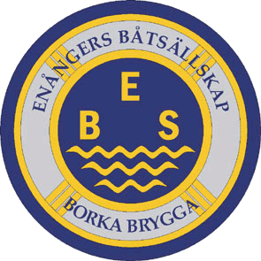

ENÅNGERS BÅTSÄLLSKAP
Sommarläger 2023 vid Borka brygga
I år arrangerar vi sommarläger med vattensport och segling under vecka 29.
Datum.
Vuxensegling 16/7 kl.09.00-15.00 lunch ingår.
Glidarna (8-9år), 17-19/7 kl. 09:00-14:00, lunch ingår.
Simkunnig minst 25-meter är ett krav. Sjuåringar med god sjövana och simkunniga 25 meter kan erbjudas plats i Glidargruppen i mån av plats (max 12 platser).
Kryssarna (10-15 år),20-22/7 lunch ingår. kl. 09.00-15.00
platser). Från fredag till lördag planeras en övernattning på Gressla / Enhamnen
Kursavgiften skiljer något beroende på vilket läger man är anmäld till. Meddela vid inbetalning vilket lägerbetalningen avser.
Vuxensegling 500
Glidarna, 850 kronor
Kryssarna, 1000 kronor
... och medlemsavgift 150 Kr för de ungdomar som inte ingår EBS medlemskap.
Ett EBS medlemskap inkluderar alla i familjen under samma folkbokföringsadress. För ungdom som inte ingår i något medlemskap tillkommer medlemsavgift, 150 kronor och gäller även ungdomsledare. Genom denna medlemsavgift blir deltagarna försäkrade via Gävleborgs Båtförbund under läger samt vid eventuella båtlån på övrig tid i sommar.
En billig försäkring då det är lätt hänt att kollidera eller välta på ett sådant sätt att skador uppstår på egna eller andras båtar. Ingen ungdom får segla klubbens båtar utan denna försäkring.
Samtycke till att publicera uppgifter. Du som deltagare av vårt sommarläger, har själv (om du är över 15 år) eller som vårdnadshavare (i andra fall), rätt att bestämma om fotografier, videor eller andra personuppgifter får publiceras på Enångers båtssällskaps webb eller i sociala medier på lnstagram och Facebook, samt i medlemsdatabasen för EBS, Laget.se och LOK-ldrottOnline. Ett medgivande kan alltid återkallas. Dataskyddsordningen GDPR har till syfte att skydda människor mot at deras personliga integritet kränks i samband med behandlingen av personuppgifter. Till personuppgifter
räknas namn, födselsdatum, adress, epost, mobilnr, fotografier och videor.
Frågor och funderingar, skicka till ungdom.ebs@hotmail.se
Anmälningsformulär kommer inom kort på Enångers båtsällskaps hemsida www.borkabrygga.com

